2018年3月6日 星期二 阴转小雨 5～9℃

益阳大通湖200MWp渔光互补发电项目

二期100MWp渔光互补发电项目情况说明：

一：施工情况

* 29区开工做接线准备工作2人；
* 62区立柱焊接2人；
* 80区阵区道路修缮掘机1台，工人1人。

二期现场共5人施工

照片如下：

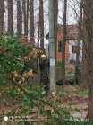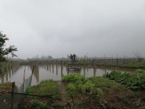

现场人员：张海龙、仵升靓。